# Trabajo Práctico: Instalación de herramientas

### **Descargar Node.js**

1. Abre tu navegador web y dirígete al sitio oficial de Node.js:<https://nodejs.org>
2. En la página de inicio, verás un boton:
   * **Descargar Node.js LTS (Long Term Support):** Recomendado para la mayoría de los usuarios, ya que es más estable.
3. Descarga la versión que prefieras según tu sistema operativo (Windows, macOS o Linux).

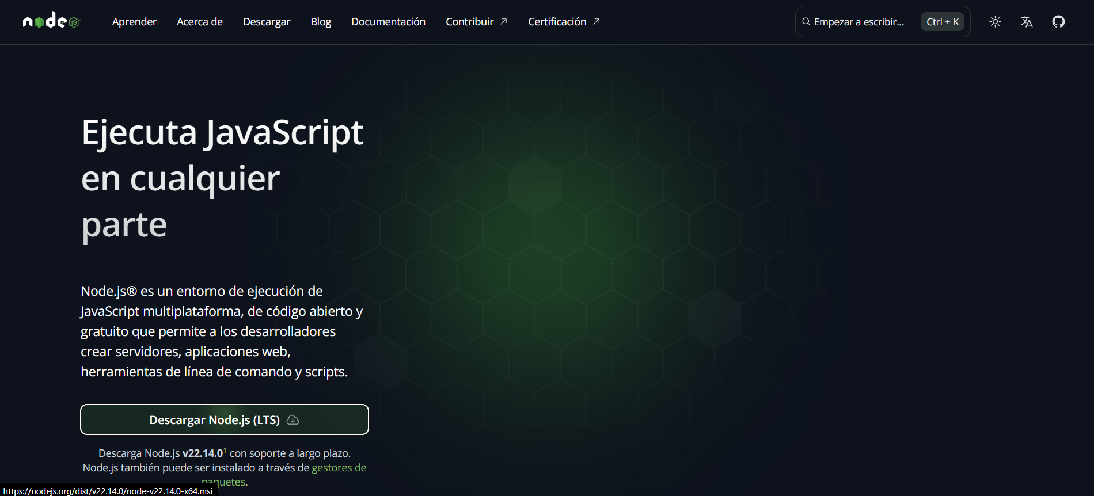

### **Instalar Node.js**

#### **En Windows:**

1. Ejecuta el archivo descargado (.msi).
2. Sigue el asistente de instalación:
   * Acepta los términos y condiciones.
   * Selecciona las opciones predeterminadas.
   * Espera a que finalice la instalación.
3. Una vez instalado, abre la terminal (cmd o PowerShell) y ejecuta:

node -v

Si muestra un número de versión, significa que Node.js se ha instalado correctamente.

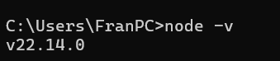

npm -v

Si muestra un número de versión, significa que npm se ha instalado correctamente.



#### **En macOS:**

1. Abre el archivo .pkg descargado y sigue los pasos del asistente.
2. Una vez completada la instalación, abre la Terminal y ejecuta:

node -v

Si muestra una versión, la instalación fue exitosa.

#### **En Linux (Ubuntu/Debian):**

1. Abre la terminal y ejecuta los siguientes comandos para instalar Node.js desde el repositorio oficial

curl -fsSL https://deb.nodesource.com/setup_lts.x | sudo -E bash -

sudo apt install -y nodejs

1. Verifica la instalación con:

node -v

1. Verificar la Instalación

Después de la instalación, verifica también la versión de npm (Node Package Manager) con:

npm -v

Si ves un número de versión, significa que npm también se instaló correctamente.

**Descargar e Instalar Visual Studio Code**

1. Abre tu navegador web y dirígete al sitio oficial de Visual Studio Code:<https://code.visualstudio.com>

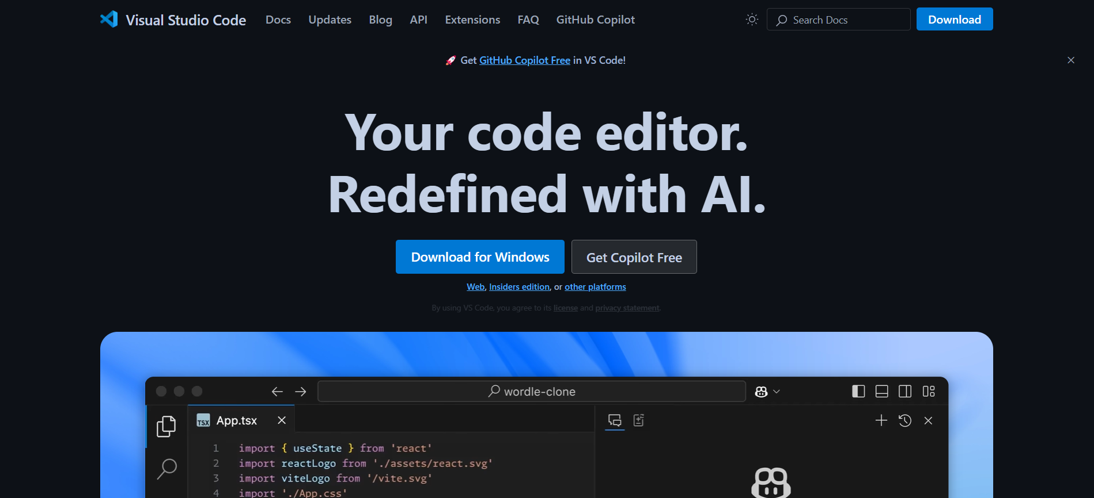

1. Haz clic en el botón de descarga y selecciona la versión correspondiente a tu sistema operativo (Windows, macOS o Linux).
2. Una vez descargado el archivo de instalación:
   * **En Windows:** Ejecuta el archivo .exe, acepta los términos y sigue el asistente de instalación.
   * **En macOS:** Abre el archivo .zip descargado y mueve Visual Studio Code a la carpeta Aplicaciones.
   * **En Linux:** Dependiendo de la distribución, instala el archivo .deb o .rpm usando la terminal.
3. Abre Visual Studio Code y verifica que funciona correctamente.

### **Descargar e Instalar Git**

1. Abre tu navegador web y dirígete al sitio oficial de Git:<https://git-scm.com>

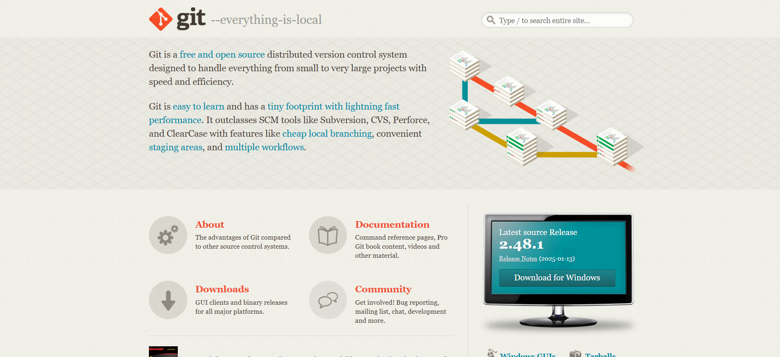

1. Descarga la versión adecuada para tu sistema operativo (Windows, macOS o Linux).
2. Instala Git siguiendo los pasos correspondientes:
   * **En Windows:** Ejecuta el instalador .exe, acepta los términos y sigue el asistente dejando las opciones predeterminadas.
   * **En macOS:** Instala Git usando Homebrew ejecutando en la terminal:

brew install git

* + **En Linux (Ubuntu/Debian):** Ejecuta en la terminal:  
    sudo apt install git

1. Verifica la instalación ejecutando en la terminal:  
   git --version

Si ves un número de versión, significa que Git se ha instalado correctamente.

**Actividad**

Responder las siguientes preguntas sobre node

1. ¿Qué es Node.js y en qué se diferencia de JavaScript en el navegador?
2. ¿Qué son las versiones LTS?
3. Explica la diferencia entre un proceso síncrono y uno asíncrono
4. ¿Cómo se maneja la asincronía en Node.js? Explica las diferencias entre callbacks, Promises y async/await.
5. ¿Qué es el objeto global en Node.js y en qué se diferencia de window en el navegador?
6. ¿Node.js es multithreading?
7. ¿Qué es el Event Loop en Node.js y cuál es su papel en la ejecución de código asíncrono?
8. Mencionar tres ventajas de Node.js
9. menciona tres desventajas de Node.js.
10. ¿Podrías nombrar algunas bibliotecas que los desarrolladores utilizan frecuentemente con Node.js?